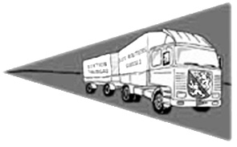
www.routiersthurgau.ch
VERBAND SCHWEIZER BERUFSFAHRER
__________________________________________________________

Traktandenliste

zur Jahresversammlung 2022

Leider müssen wir unsere geplante Generalversammlung vom 12. März 2022, in der Form wie wir kennen wiederum absagen. Da momentan wieder kaum etwas planbar ist, haben wir auch auf ein Verschiebedatum verzichtet. Anstelle eines physischen Treffens werden wir unsere GV für dieses Jahr in schriftlicher Form abhalten müssen. Falls jemand eine Ergänzung oder Abänderung zur Traktandenliste wünscht, bitte eine schriftlich begründete Mitteilung bis zum 13.02.2022 an den Präsidenten.

Traktanden

1. Genehmigung der Traktandenliste
2. Appell
3. Protokoll der letzten GV
4. a) Jahresbericht
b) Bericht aus dem Zentralvorstand
5. a) Kassa- und Revisionsbericht
b) Jahresbeitrag 2023
6. Wahlen
a) Wahl eines neuen Präsidenten
b) Wahl des übrigen Vorstandes
c) Wahl des Zentralvorstandmitglied
d) Wahl der Stv. – Zentralvorstandmitglieder
e) Wahl eines neuen Rechnungsrevisors
f) Wahl der Delegierten zur Delegiertenversammlung LRS vom 23.04.2022

7. Mutationen und Ehrungen
8. a) Anträge der Mitglieder (schriftlich bis 13.02.2022 an den Präsidenten)
b) Anträge des Vorstandes
9. Jahresmeisterschaft
10. Jahresprogramm
11. Verschiedenes

Ja – Stimmen: 144

Nein – Stimmen: 1

Enthaltungen: 0

